Język polski klasa 4; 18-22.05.20
Dobre maniery ułatwiają życie.
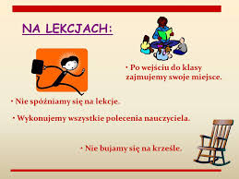
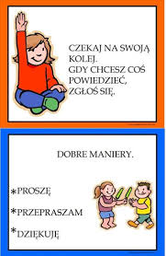
Pomyśl, jak należy się zachowywać wobec innych? Przyjrzyj się ilustracjom.

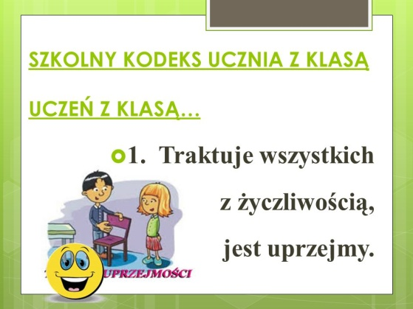

Przepisz do zeszytu (lub pod poleceniem, jeśli chcesz komputerowo)
zasady dobrego zachowania umieszczone na powyższych obrazkach.
………………………………………………………………………………………………………………………
………………………………………………………………………………………………………………………
………………………………………………………………………………………………………………………
………………………………………………………………………………………………………………………
………………………………………………………………………………………………………………………
………………………………………………………………………………………………………………………
………………………………………………………………………………….....................................
Napisz w tabeli, jakie zachowania są dobre, a jakie złe.
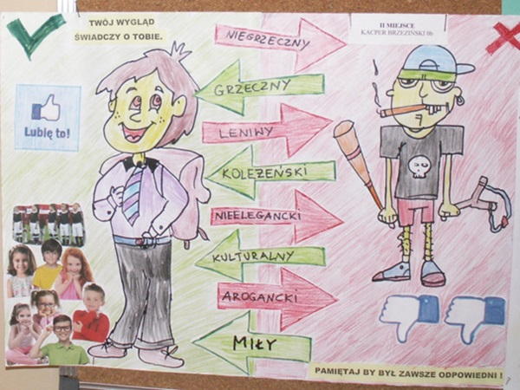

Zachowanie dobre/pożądane | Zachowanie złe/niepożądane

Pokoloruj obrazki
